ИНСТРУКЦИЯ
Доступ и работа в Личном кабинете
по независимой оценке качества (НОК).
1. Для доступа в Личный кабинет по независимой оценке качества условий оказания услуг учреждениями культуры необходимо зайти в ИСУ (http://217.26.11.116) и ввести логин и пароль учреждения.

2. В открывшемся окне необходимо выбрать
«Независимая оценкакачества» «Независимая оценка качества (2020)»:
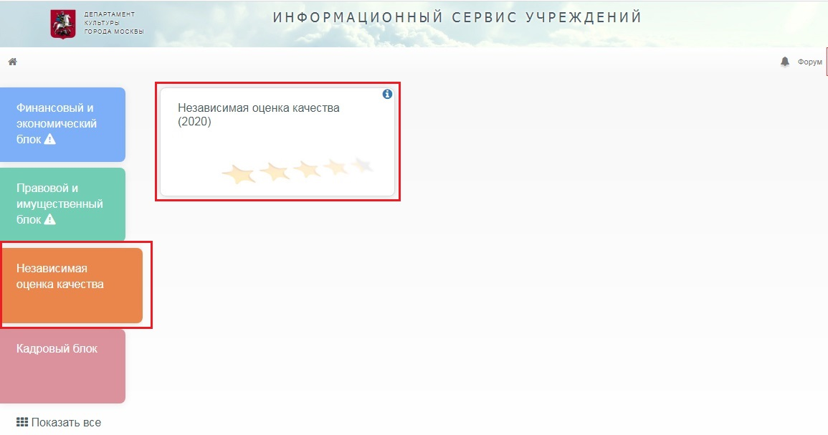
3. Личный кабинет учреждения: состоит из 2 закладок (карточка и рейтинг)
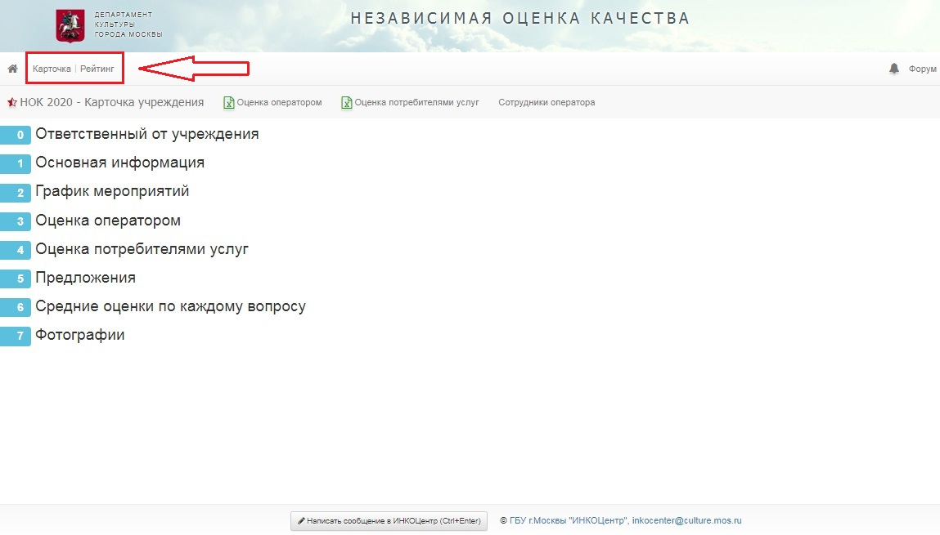
3.1. Карточка, состоит из 8 разделов (при нажатии на каждый из них разворачивается подробная информация):

- Ответственный от учреждения (заполняет учреждение)
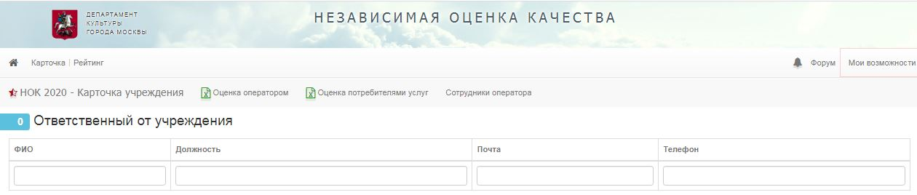

- Основная информация (проверяется учреждением), так же здесь показывается суммарная оценка учреждения в баллах
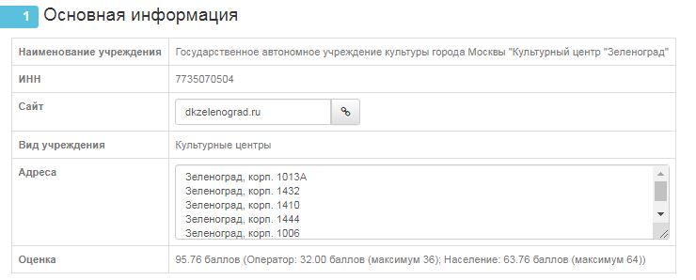

- График мероприятий (заполняет оператор)

- Оценка оператором (информация об оценке сайта/стенда/доступности для инвалидов/дистанционные способы взаимодействия), в данном разделе учреждение может оставлять свои комментарии к оценке оператора
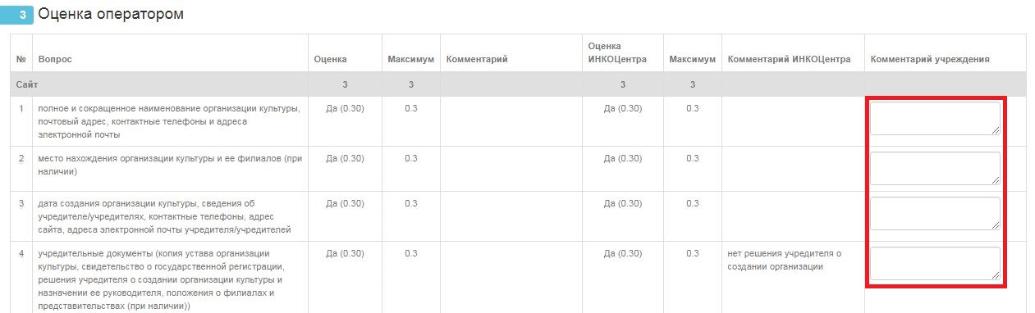

- Оценка потребителями услуг (информация о результатах опроса получателей услуг оператором)
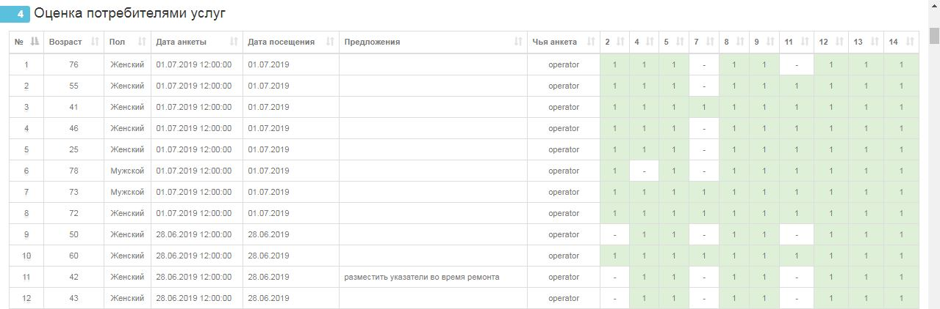

- Предложения (предложения получателей услуг, высказанные при анкетировании)
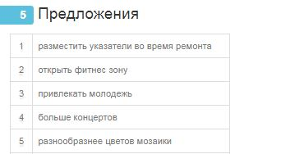

- Средние оценки по каждому вопросу

- Фотографии (фотоматериалы подтверждающие наличие или отсутствие критериев оценки учреждения)
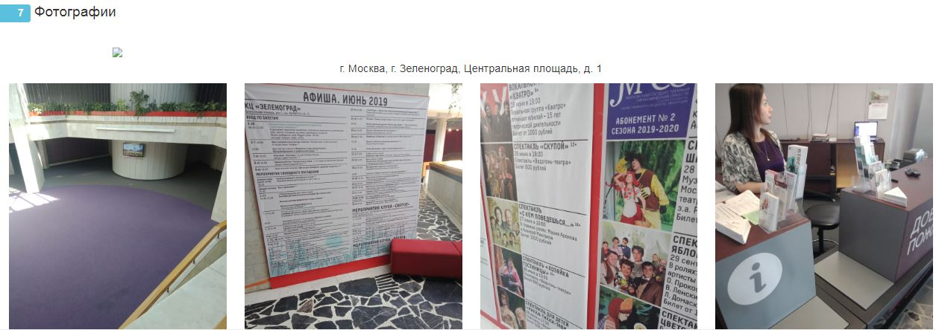

3.2. Рейтинг

